A UTILIZAÇÃO DE HISTÓRIA EM QUADRINHOS
NO ENSINO DE HISTÓRIA
Ana Raquel Portugal
UNESP - Franca

Resumo:
Diante da dificuldade encontrada em despertar no aluno um interesse pela área de História, não conseguindo este vislumbrar uma aproximação e uma utilidade prática da matéria em seu cotidiano, percebeu-se a necessidade de utilizar recursos diferenciados para que o estudante entendesse a História como uma ferramenta de vital importância, tanto para sua formação escolar, quanto a de cidadão.
Para alcançar tal objetivo optamos pela utilização da Arte Sequencial. Um meio comumente utilizado em outras disciplinas, porém com um grande potencial ainda inexplorado no âmbito historiográfico. Em nosso trabalho desenvolvemos um método que expôs novas perspectivas históricas aos discentes.
Almejamos também desmistificar o uso de recursos pedagógicos como simples técnicas de ensino para que as aulas se tornassem menos enfadonhas.
Com esse intuito, em nossa experiência demonstramos que as HQs possuem dentro de si uma problemática histórico-social contribuindo para que ocorra uma compreensão do aluno de que as HQs, assim como os diversos meios de comunicação de massa, podem ser utilizadas para que se aprenda e entenda a disciplina de História em sua totalidade.

Palavras-chave: História, História em Quadrinhos, ensino.

Abstract
Given the difficulty in awakening the student an interest in the field of history, failing this glimpse an approach and a practical use of the material in their daily lives, we realized the need to use different resources for the student to understand history as a tool vitally important, both for their education, as a citizen.
To achieve this goal we decided to use Sequential Art. A means commonly used in other disciplines, but with significant untapped potential within historiography. In our work we developed a method that exposed new historical perspectives to students.
We aim also to demystify the use of teaching resources as simple teaching techniques for the classes to become less boring.
To that end, in our experience demonstrated that the comics have within it a historical-social problems contributing to the occurrence of a student's understanding of the comics, as well as the various mass media, can be used to learn that and understand the discipline of history in its entirety.

Keywords: History , Comics , education.

Endereço: Rua Domingos Sanna, 530
Bairro São Joaquim
CEP: 14406-330 – Franca - SP
Tel. 16 34030052
E-mail: miauq@hotmail.com

O objetivo do presente artigo é analisar a perspectiva pedagógica da linguagem quadrinhística através da experiência resultada dos estudos e da prática provinda do núcleo de ensino História e Quadrinhos, que tem sua origem no ano de 2007, surgido enquanto uma reunião de estudos com o intuito de analisar e discutir os quadrinhos como fonte histórica. A evolução das discussões forneceu argumentos e base para aplicar as teorias pedagógicas analisadas em quatro escolas públicas do município de Franca, no estado de São Paulo, em turmas de sétima e oitava séries. O debate de perspectivas através da oposição teoria e prática e os resultados alcançados são o cerne do presente artigo.
Durante o desenvolvimento das discussões percebemos a necessidade de colocar em prática aquilo que vínhamos teorizando. Iniciamos uma seleção de histórias em quadrinhos com o intuito de utilizá-las como recurso pedagógico, sem nos determos apenas no material estipulado pelo governo. Como já foi citado anteriormente, a opção foi de aplicar o projeto em escolas públicas, no ensino fundamental, ao passo que a escolha foi feita devido ao fato desse ensino compreender uma faixa etária que apresenta uma certa maturidade, mesmo que escassa, mas que permite interpretações e apreensões mais densas, sem perder o lado infantil que torna a perspectiva quadrinhística mais atrativa e dinâmica.
A escolha pela arte seqüencial das Histórias em Quadrinhos como a ferramenta pedagógica sobre a qual seria construído todo o nosso projeto se deve à natureza dos quadrinhos, que são de fácil acesso e conhecidos pela grande maioria dos educandos, além de serem extremamente convidativos e primordialmente prazerosos, uma vez que a idéia inicial dos quadrinhos é de se voltar para a indústria do entretenimento. Além disso, apesar da simplicidade da linguagem dos quadrinhos - algumas vezes até sem diálogos – eles carregam uma grande bagagem de informações, que por sua vez, estimulam o senso de abstração dos discentes ao serem devidamente usados em comparações na história e com o tempo atual.
A facilidade do acesso se dá pelo baixo custo, já que uma publicação quadrinhística não tem um preço alto, que pode ser ainda menor caso os quadrinhos sejam conseguidos junto aos sebos. Além disso, os periódicos apresentam diariamente uma sessão exclusiva de tirinhas, o que tende a tornar a linguagem dos quadrinhos ainda mais acessível. Isso sem contar a exposição de muitos personagens, que são conhecidos através dos filmes, desenhos, propagandas e outros elementos dos grandes meios de comunicação de massa. Como exemplo temos os X-Men, o Homem-Aranha ou então a Turma da Mônica.
Uma vez elaborado o projeto iniciamos uma busca por escolas públicas que permitissem a aplicação de nosso método. Foram elas: Escola Estadual Ângelo Scarabucci, onde nos foram cedidas três oitavas séries em período de reforço, onde tínhamos então uma aula dupla com apenas uma das oitavas por semana, ou seja, víamos cada sala de três em três semanas. A outra escola foi a Escola Estadual David Carneiro Ewbank, mais conhecida como CEDE, onde nos foram cedidas duas turmas de sétimas séries com uma aula semanal para cada. E ainda as escolas E.E. Torquato Caleiro e E.E. Prof. Ângelo Gosuen, onde trabalhamos com 7ª e 8ª séries.
Ao adentrarmos no universo escolar, iniciamos as aulas de acordo com o projeto enviado a Pró Reitoria de Graduação (PROGRAD), ao passo que conforme o desenvolvimento das aulas houve uma necessidade natural de readaptação do método de acordo com as peculiaridades do corpo discente.
Como o objetivo de fazer os estudantes compreenderem fenômenos históricos em quaisquer esferas presentes em seu cotidiano e também para facilitar e organizar o ensino com o uso das HQs e fazer com que os discentes possam entender a história em todas as suas esferas, delineamos três etapas que julgamos essenciais para a aplicação das histórias em quadrinhos na sala de aula.
Uma das grandes preocupações analisadas pelo grupo é que os educandos não conseguem conjecturar a matéria de História a seu próprio cotidiano. Os quadrinhos – com a ajuda de outros materiais pedagógicos como a música, os filmes, os jornais, etc – surgem como uma forma de tentar suprimir este abismo criado pela educação tradicional. Pois, a partir do momento em que o estudante não consegue vislumbrar a matéria proposta com seu cotidiano ou suas necessidades, esta se torna sem sentido e, por isso, desinteressante. As HQs seriam, portanto, o elemento que viria pra preencher essa lacuna, sendo que as aulas tinham o objetivo de fazer com que os discentes compreendessem que o conhecimento e as informações aprendidas nas atividades escolares podem ser elementos ativos na história de cada um deles.
A construção do projeto perpassando as três fases que serão explicadas e exemplificadas abaixo condiz com uma perspectiva de exploração dos quadrinhos no âmbito historiográfico que notamos ser pouco utilizada, levando em conta que o potencial é enorme e pouco explorado. Dentre as inúmeras possibilidades, podem-se empregar os quadrinhos como um suporte para fornecer informações acerca de comunidades do passado, fazendo referência direta ao assunto que se pretende estudar, ou então analisá-los de acordo com a época em que foram publicados, traçando assim um estudo mais contextual sem que seja vislumbrada uma relação direta com a proposta de estudo, ou ainda usá-los como ponto de partida para discussões de outros conceitos.
É importante ressaltar, entretanto, que antes de entrar especificamente nas três fases delineadas no projeto, viu-se necessária uma espécie de alfabetização da linguagem quadrinhística, para que os educandos pudessem se familiarizar e também adquirir uma maior desenvoltura e capacidade de abstração e interpretação fazendo uso da arte seqüencial. Pois, apesar do caráter extremamente acessível dos mesmos e da grande exposição midiática que acomete alguns dos personagens dos quadrinhos, é necessária uma primeira etapa, mesmo que rápida, na qual os estudantes são informados dos elementos característicos que aparecem nas revistas, como por exemplo, as onomatopéias, e também são condicionados a vislumbrarem o viés educativo e informativo resultante de um material aparentemente voltado única e exclusivamente para o entretenimento.
A primeira etapa consiste em apresentar quadrinhos que façam referência direta ao fato histórico estudado. Como exemplo a aula em que relativizamos o grito da independência, em que foram selecionadas três obras: Da Colônia ao Império: um Brasil para inglês ver e latifundiário nenhum botar defeito de autoria da Lilía Moritz Schwarcz, quadrinho mais crítico que questiona a independência brasileira, que se livrou de Portugal mas acabou subordinado à Inglaterra; História do Brasil em quadrinhos de Edisson Rosatto, que apresenta uma visão tradicionalista e oficial da Independência, semelhante aquela que está presente na grande maioria dos livros didáticos e História do Brasil para principiantes de Carlos Eduardo Novaes, que também apresenta uma visão crítica, mas com uma tendência cômica, insinuando que a história brasileira é toda uma grande encenação. Dessa forma almejamos demonstrar ao discente como o mesmo fato histórico pode passar diversas interpretações possíveis.
Para o desenvolvimento da aula, organizamos a turma em seis grupos de até cinco pessoas, aos quais foram entregues as partes selecionadas, sendo que cada dois grupos ficaram com o mesmo trecho. Após a leitura dos excertos ilustrativos fomentou-se o debate, procurando extrair dos alunos suas próprias interpretações que foram o norte para o desenvolvimento da aula. Vale ressaltar, entretanto, que essas interpretações foram motivadas pelos docentes para que os educandos tirassem suas próprias conclusões, sem que o fato histórico fosse anteriormente exposto. Através dos apontamentos dos alunos, organizamos a discussão e incentivamos a exposição de diferentes opiniões, com o intuito de demonstrar as diferenças das visões de cada autor e apresentar as várias possibilidades de interpretação da História.
A segunda etapa consiste em utilizar quadrinhos que não façam referência direta ao fato histórico. Nesta fase trabalhamos a temática do nacionalismo em cinco aulas, utilizando as obras: Comuna escrita por Tardi; Dez na área, um na banheira e nenhum no gol, da autoria de Spacca e Fábio Moura, Adolf de Osama Tezuka e o Complô: os Protocolos do sábio de Sião escrito por Will Eisner; sendo que trabalhamos o mesmo material com todos os alunos, tentando demonstrar como a concepção do nacionalismo é construída e utilizada no decorrer do processo histórico. Utilizando para tanto, materiais que evidenciam esta construção através de exemplos díspares.
No decorrer dessa etapa do processo realizamos uma aula-debate-dupla, sobre a questão palestina, utilizando os quadrinhos Fagin o Judeu do Will Eisner e Palestina na faixa de Gaza, de Joe Gazzo. Para isso, dividimos a sala ao meio, expondo a cada grupo apenas uma visão do tema abordado, criando neles uma concepção na qual todos os conceitos abordados foram tidos como a verdade absoluta, que acabou sendo defendida veementemente pelos mesmos, no momento do debate, com ampla participação de todos os alunos.
Com todo esse trabalho tencionamos mostrar como é simples criar um sentimento nacionalista em um curto espaço de tempo, o que acabou sendo comprovado através da intensidade com que os alunos expuseram seus argumentos, atingindo um grau quase passional, não procurando em momento algum efetuar um diálogo produtivo, que almejasse solucionar a questão palestina.
Ao longo do desenvolvimento da aula, a apresentação unilateral de uma das visões aos dois grupos motivou uma discussão intensa e pouco produtiva, onde as argumentações opostas não eram assimiladas e interpretadas pelo lado contrário, o que permitiu finalizar a discussão mostrando como uma postura intolerante dificulta o dialogo e tende a tornar a resolução de conflitos como esse cada vez mais difícil.
A terceira fase baseia-se no uso de quadrinhos que não apresentem referência aparente a um fato histórico, permitindo com que os educandos possam construir a idéia de que qualquer material pode ser uma fonte de estudo. Desta fase temos como exemplo a aula sobre homossexualismo.
As obras Ghotan City contra o crime e os Jovens vingadores, as duas feitas por autores diversos, foram entregues aos alunos, aos quais após a leitura foram questionados sobre o conteúdo. Notamos que houve um entendimento imediato acerca do tema da aula, sendo que os professores foram capazes de realizar pontes entre os comentários feitos e as aulas anteriormente ministradas, levando assim a aula para um foco sobre a questão do preconceito de forma mais ampla.
Em se tratando especificamente da aplicação do projeto e dos objetivos desse, uma das intenções primordiais era a de que os educandos conseguissem se vislumbrar enquanto agentes da história que influenciam diretamente nos acontecimentos históricos e são também envolvidos por esses. Ou seja, a idéia é de fazer com que os estudantes abandonem o posto de passivos e consigam traçar relações entre o conteúdo estudado, sendo que essa se torna facilitada pela natureza totalmente acessível e convidativa dos quadrinhos.
Utilizando as outras ferramentas citadas, juntamente com a arte seqüencial, buscamos com que os educandos apreendam que toda forma de expressão humana é uma fonte histórica. Ou seja, as HQ’s, a música, os filmes, os livros, os jornais, a arquitetura, o teatro, dentre tantas outras formas de manifestação são fontes históricas e influenciam diretamente na vida e, por isso, no cotidiano de todos. E o objetivo do projeto só é alcançado quando os discentes conseguem perceber que suas próprias expressões são fontes históricas e que estas têm total relevância para suas vidas.
Ao final do período letivo, efetuamos uma avaliação com os alunos, sendo que eles expuseram suas impressões sobre o método aplicado no decorrer do ano. Como resultado, obtivemos uma aceitação majoritariamente positiva.
Constatamos dessa maneira, que os quadrinhos constituem uma importante ferramenta didática a ser utilizada na sala de aula. No entanto é imprescindível uma periodicidade nas aulas ministradas, vendo que no caso do Ângelo Scarabucci o pouco contato acabou solapando quaisquer intenções de continuidade, impedindo assim a aplicação efetiva do método. Enquanto no CEDE o trabalho foi melhor desenvolvido, devido a freqüência semanal das aulas.

ANEXOS

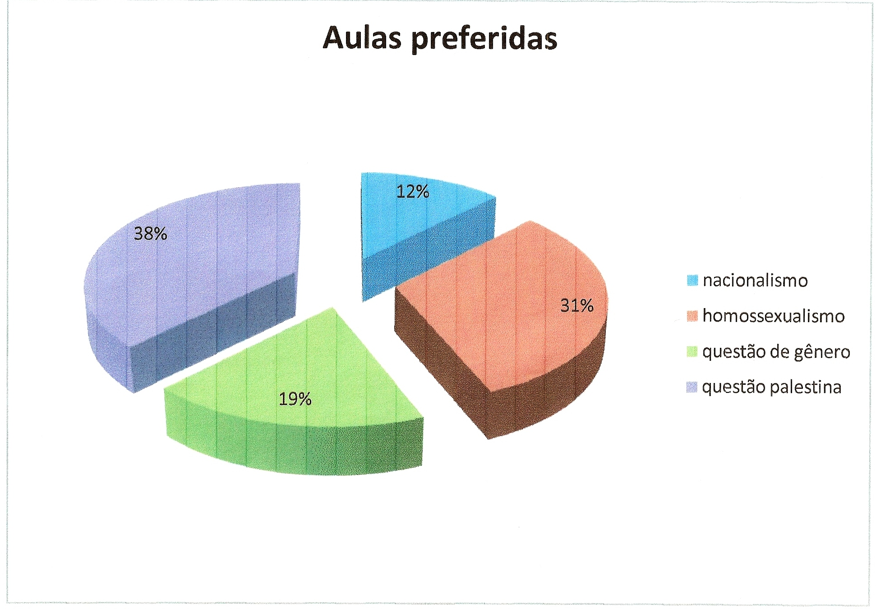

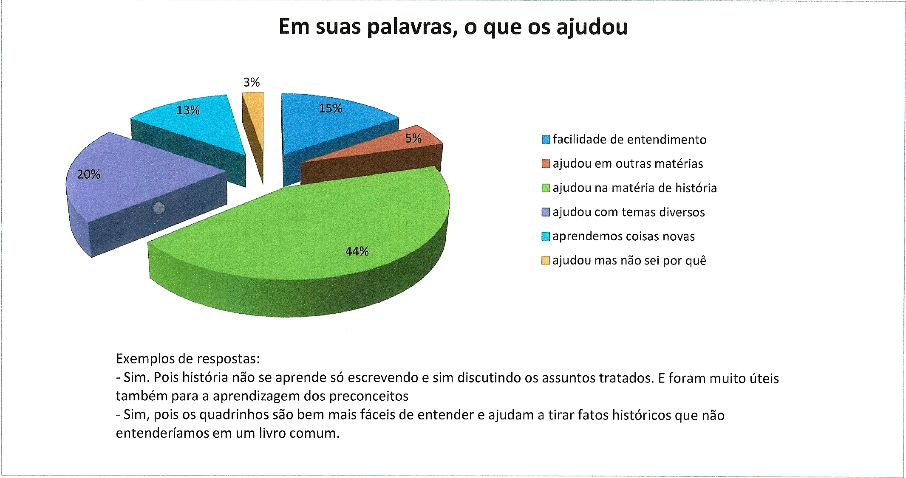

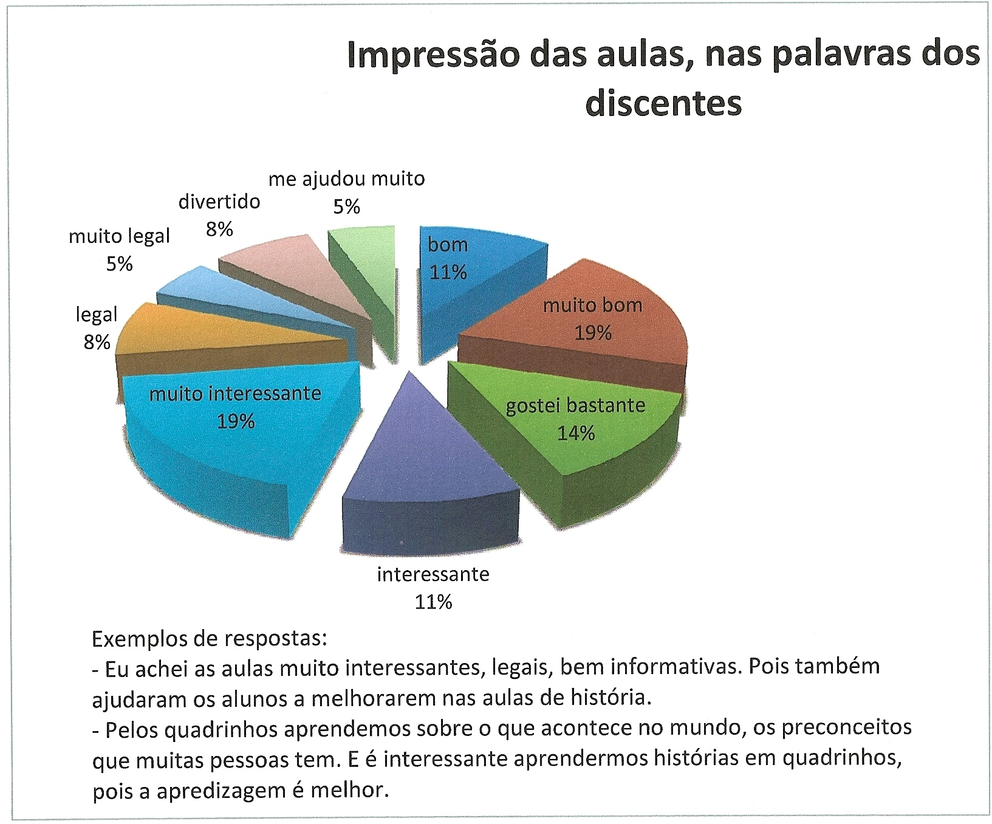

REFERÊNCIAS BIBLIOGRÁFICAS:

ACEVEDO, Juan. Como fazer histórias em quadrinhos. São Paulo, Ed. Global, 1990.
ANSELMO, Zilda Augusta. Histórias em quadrinhos. Petrópolis, Ed. Vozes, 1975.
CAGNIN, Antonio Luiz. Os quadrinhos. São Paulo, Ed. Ática, 1975. (Coleção Ensaios, v.10)
CIRNE, Moacy. O mundo dos quadrinhos. São Paulo, Ed. Símbolo, 1977.
COUPERIE, Pierre e outros. Histórias em quadrinhos & comunicação de massa. São Paulo, Museu de Arte Assis Chateaubriand, 1970.
FEIJÓ, Mário. Quadrinhos em Ação. São Paulo, Ed. Moderna, 1997. (Coleção Polêmica)
GUIMARÃES, Célio Heitor. Quadrinho também é cultura. Curitiba, Edição do Autor, 1997.
MCCLOUD, Scott. Desvendando os quadrinhos. Tradução de Hélcio de Carvalho e
Maria do Nascimento Paro. São Paulo: Makron Books, 1995.
VERGUEIRO, W. C. S. (Org.) ; RAMOS, Paulo Eduardo (Org.) . Quadrinhos na educação: da rejeição à prática. 1. ed. São Paulo: Editora Contexto, 2009. v. 01. 224 p.
__________________. (Org.) ; RAMA, Angela (Org.) . Como usar as histórias em quadrinhos na sala de aula. 3. ed. São Paulo: Contexto, 2006. v. 1. 155 p.

Coordenadora do Projeto “A utilização de História em Quadrinhos no ensino de História”, que foi idealizado a partir das discussões com alunos de graduação em História da UNESP/Franca no “Grupo de Estudos História& Quadrinhos”, criado pela Profa. Ana Raquel Portugal no ano de 2007 nessa instituição. A referida professora é responsável pelas disciplinas História da América I e História dos Estados Unidos junto ao Departamento de História da UNESP. Em suas aulas, utiliza a “Arte Seqüencial” para despertar o interesse dos alunos pelo conteúdo, principalmente no que concerne à História dos Estados Unidos. Surgiu então a idéia do Grupo de Estudos e a elaboração do projeto aqui relatado, em que essa metodologia foi levada para escolas de ensino fundamental e médio da cidade de Franca. Para a realização desse trabalho, foi importante a participação da aluna Ceres Alves Luz, que participou do Grupo de Estudos e auxiliou nos trabalhos junto às escolas; dos bolsistas Gilcemar Aparecido Borges, Caio Candido Ferraro e Pedro Fernandes Russo no ano de 2009; e os bolsistas Vitor Hugo Costa Carvalho e Diego dos Santos Ferrari Lopez no ano de 2010.
Para maiores esclarecimentos vide anexos.

